- Rôle de la trémie de l’unité de plastification et d’injection

La trémie permet d’alimenter la vis de la presse en matière première pendant les phases d’injection.
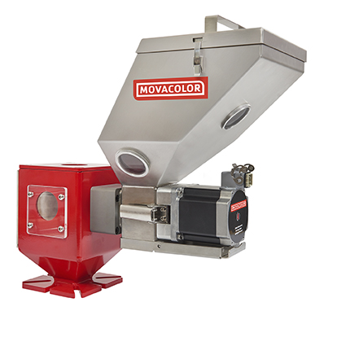

- Les types de trémie

  - La trémie simple

Elle est caractérisée par sa contenance. Elle est parfois munie a l’intérieur d’une grille aimantée pouvant retenir les métaux ferreux (particules métalliques, vis, écrou…) susceptible d’endommager l’ensemble vis/fourreau.
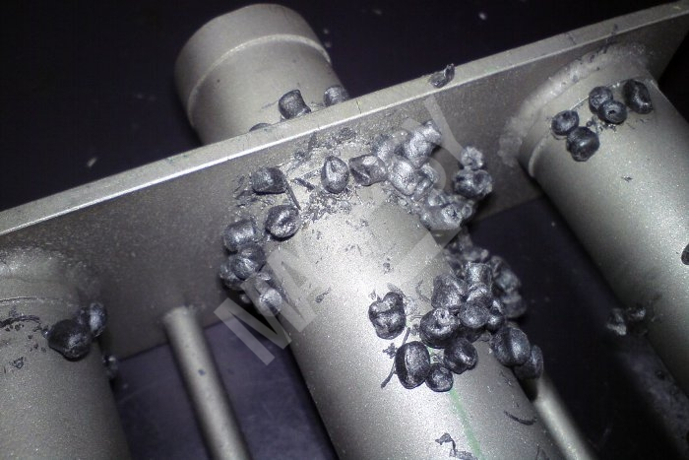
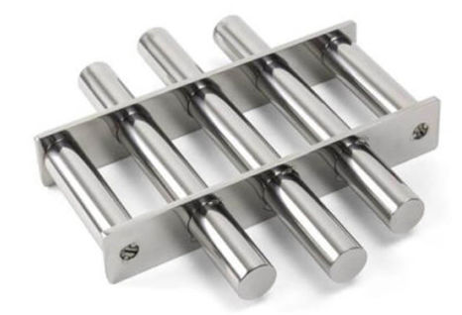

Particules métalliques aimantées
Grille aimantée

  - La trémie chauffante

La trémie chauffante est une façon efficace pour sécher les matières polymères hygroscopiques (L'hygroscopie est la capacité de certaines substances à absorber l'humidité du milieu environnant). Sécher directement sur le fourreau de la machine, la trémie chauffante élimine la possibilité de contamination ou de réabsorption d'humidité lorsque la matière est acheminée d'une centrale de séchage à la trémie de la machine.
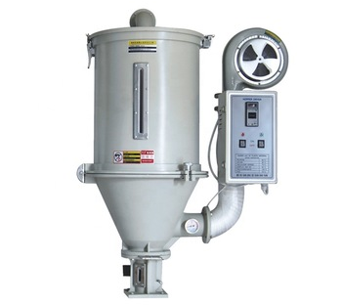

  - La trémie doseuse

La trémie doseuse permet de doser les mélanges de matières (vierge/broyé, colorant, …) avant qu’elles ne soient injectées dans l’ensemble vis/fourreau. Le dosage peut s’effectuer par gravitation, par pondération, par robotisation ou manuellement.
